



**UNIVERSIDAD AUTÓNOMA DE QUERÉTARO**

**FACULTAD DE INGENIERÍA**

COMUNICACIÓN SERIAL SPI. PROGRMACIÓN DE BLOQUEO Y DESBLOQUEO DE UNA PUERTA DE AUTOMÓVIL REPRESENTADO CON LEDS

INTEGRANTES

Fuentes Flores Lorena

Martínez Olvera Judith

Espinoza Bernal Giovanni

Santiago de Querétaro, Qro., 26 de Octubre de 2019

Contenido

**I.** **Introducción** 3

**II.** **Objetivo general** 3

**III.** **Objetivos específicos** 3

**IV.** **Requerimientos** 3

**V.** **Diseño** 5

**VI.** **Memoria** 5

**VII.** **Resultados** 5

1. **Introducción**

Se busca simular el bloqueo y desbloqueo de una puerta de automóvil con dos leds distintos y dos botones para cada opción, esto con el protocolo de comunicación Serial SPI entre dos controladores que pueden ejecutar distintas tareas, no se emplearán actuadores. Las características del proyecto son definidas y clasificadas primeramente y con base en estas, se elabora un diagrama de bloques para relacionar las distintas partes que lo componen.

1. **Objetivo general**

Establecer comunicación entre dos tarjetas NXP con el protocolo de comunicación SPI para cumplir la tarea de que mediante dos botones se haga un cambio de estado en los seguros de la puerta de un automóvil. Estos representados por un led verde que simulara cuando la puerta se encuentre bloqueada y un led rojo que simulara cuando la puerta este desbloqueada.

1. **Objetivos específicos**

* Programar tarjeta NXP empleando el software S32 Design Studio for ARM para simular los cambios de estado de los seguros de una puerta de un automóvil
* Establecer el protocolo de comunicación SPI entre tarjetas NXP
* Verificar características de la comunicación establecida entre las tarjetas NXP con el software Logic

1. **Requerimientos**

**Tabla 1. Desglose de requerimientos funcionales**

|  |  |
| --- | --- |
| **REQUERIMIENTOS FUNCIONALES** | |
| Descripción del requerimiento | Test Case |
| Tener 2 push button A y B. | Deberán ser visibles y serán representados por botones a y b |
| Tener 2 leds, verde y rojo. | Deberán ser visibles y de colores acordados |
| Se deberá presionar el botón A durante al menos 100 ms para activar el seguro que será mostrado a través del led verde. | Se deberá ver un cambio de estado de la señal proveniente del botón A con una duración de más de 100ms y la señal del led cambiará de estado, de bajo a alto.  Deberá ser visible que el led verde se encienda. |
| Se deberá presionar el botón B durante al menos 100 ms para activar el seguro que será mostrado a través del led rojo. | Se deberá ver un cambio de estado de la señal proveniente del botón B con una duración de más de 100ms y la señal del led cambiará de estado, de bajo a alto.  Deberá ser visible que el led rojo se encienda. |
| Si el usuario presiona los dos botones al mismo tiempo el sistema no responde y el sistema se queda en el estado en que está. | Esta acción no tiene efecto en ninguna de las señales que controlan los leds.  Los leds deben permanecer en el estado en el que se encontraban antes de esta acción |
| Si alguno de los dos botones es presionado másde 4 veces continuas en un lapso de 5 segundos con las condiciones de los requerimientos 3 o 4 según corresponda, el sistema se deshabilitará durante 30 segundos. | Se deberá ver un cambio de estado más de 4 veces de alguna de las dos señales provenientes del botón A o B con una duración de más de 100ms y la señal del led correspondiente cambiará de estado.  Deberá ser visible que ya sea el led rojo o verde se enciendan según corresponda. |
| Si alguno de los botones, tanto A como B, es presionado por más de 3 segundos ±10 ms el sistema permanecerá es su último estado. | Pasados tres segundos de haber sido presionado uno de los dos botones, l sistema esperará a que sea soltado. |

**Tabla 2. Desglose de requerimientos no funcionales**

|  |  |
| --- | --- |
| **REQUERIMIENTOS NO FUNCIONALES** | |
| Descripción del requerimiento | Test Case |
| ***Comunicación*** |  |
| Establecer comunicación mediante protocolo de SPI | Verificación de la configuración del código principal. |
| Velocidad del reloj de comunicación (pin SCK) a 10 MHz con tolerancia ±5% | Revisar pin 67 con el analizador lógico de señales. |
| Número de bits: 8 | Revisar pin 66 con el analizador lógico de señales. |
| Paridad: Ninguna | Revisar pin 66 con el analizador lógico de señales. |
| Fase: 1 | Revisar pin 66 con el analizador lógico de señales. |
| Polaridad: 1 | Revisar pin 66 con el analizador lógico de señales. |

1. **Diseño**

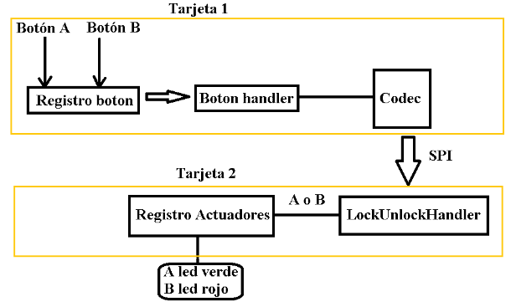

***Figura 1. Diagrama de bloques de proceso***

1. **Memoria**
2. **Resultados**